Выполненные задания

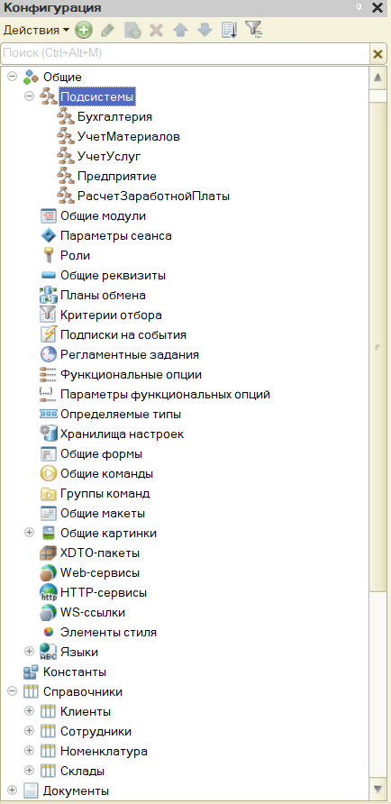

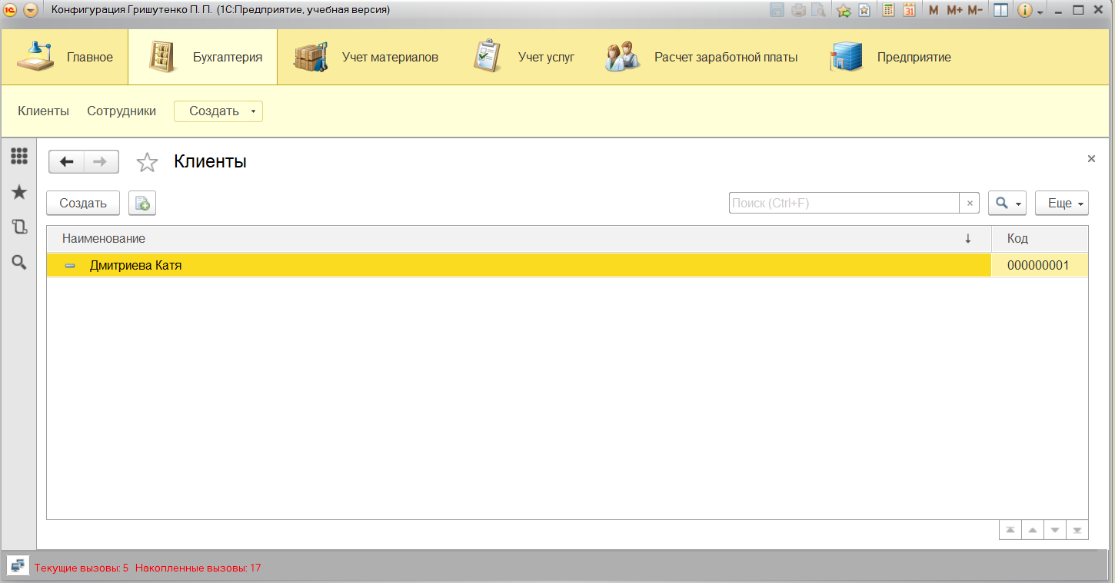

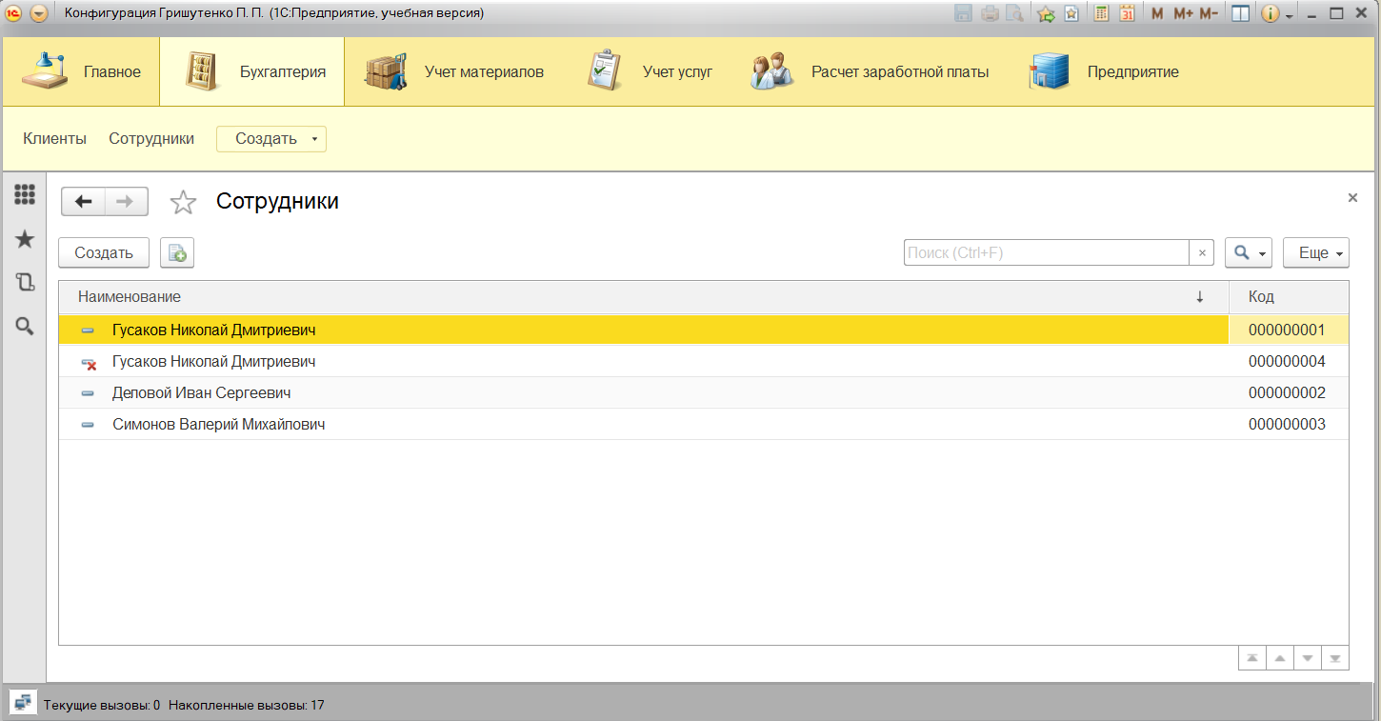

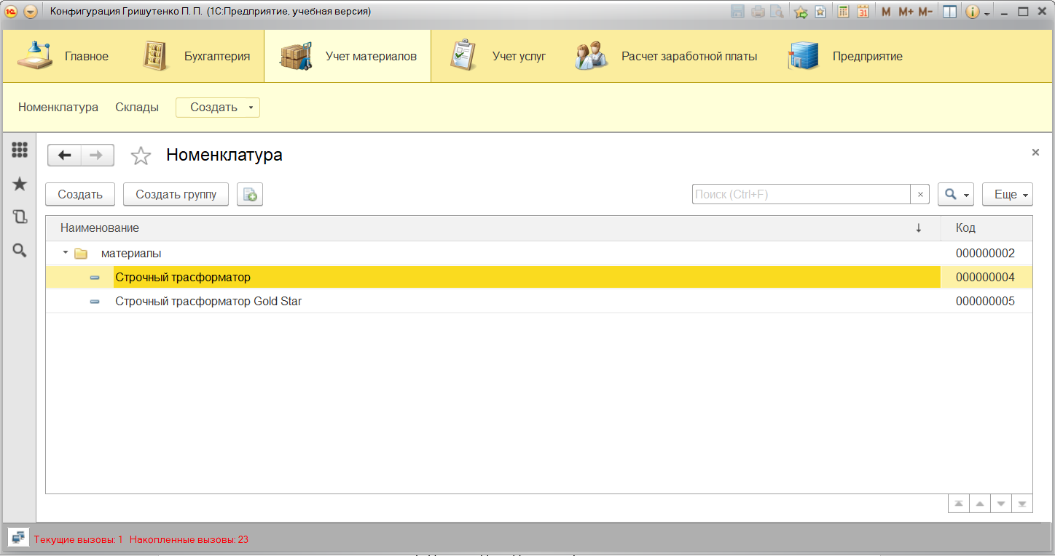

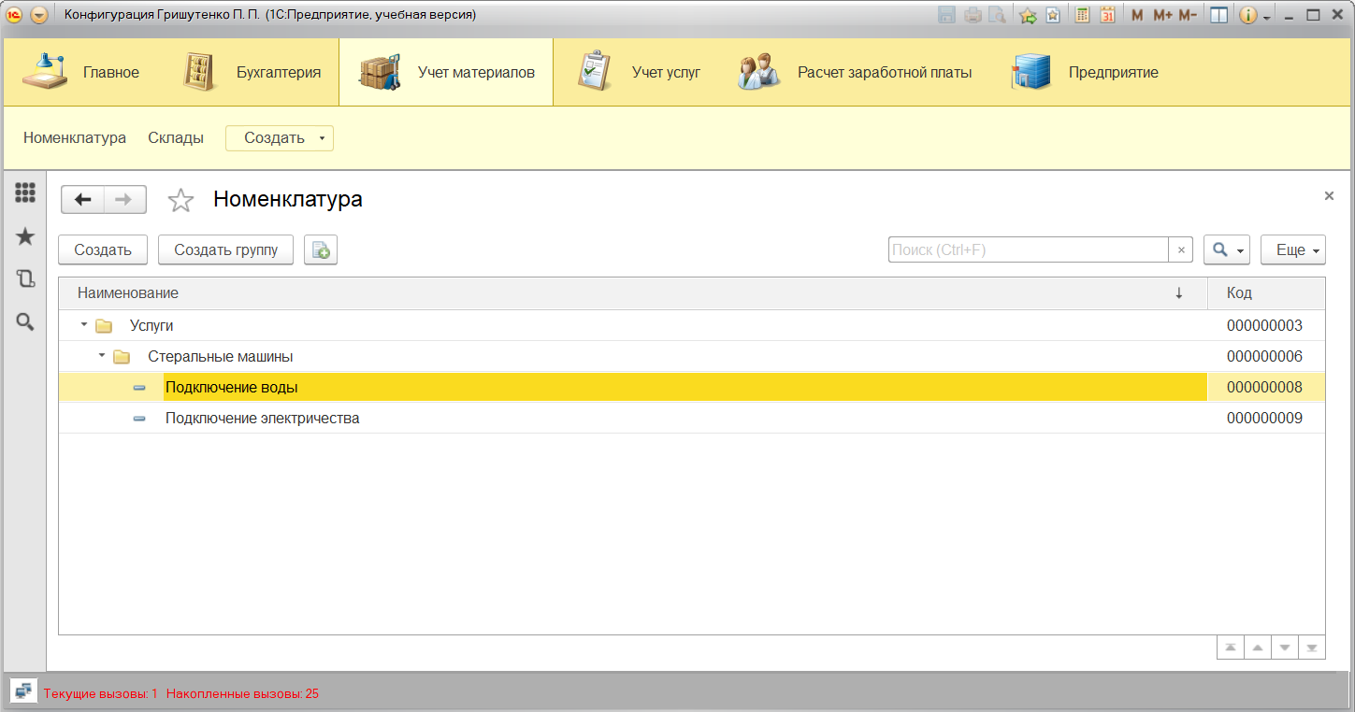

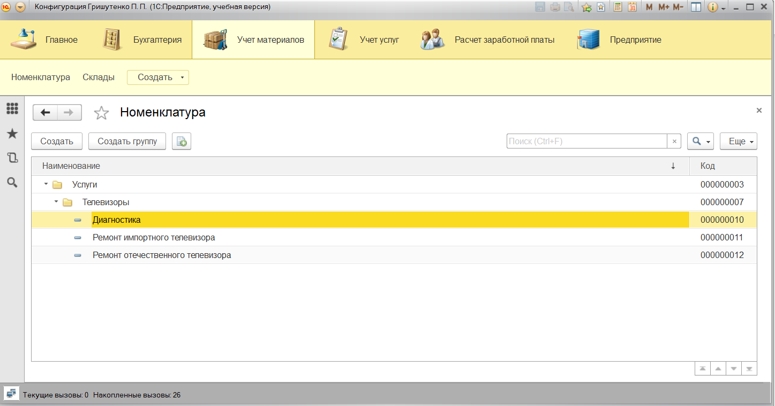

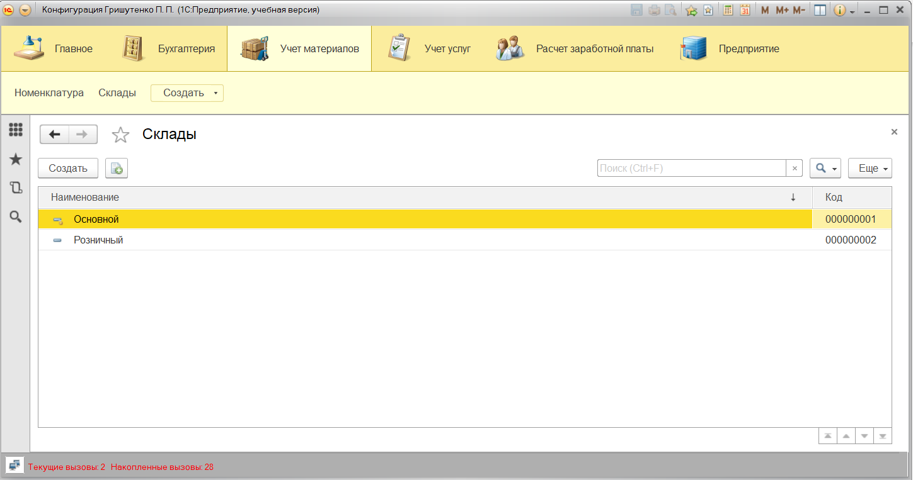

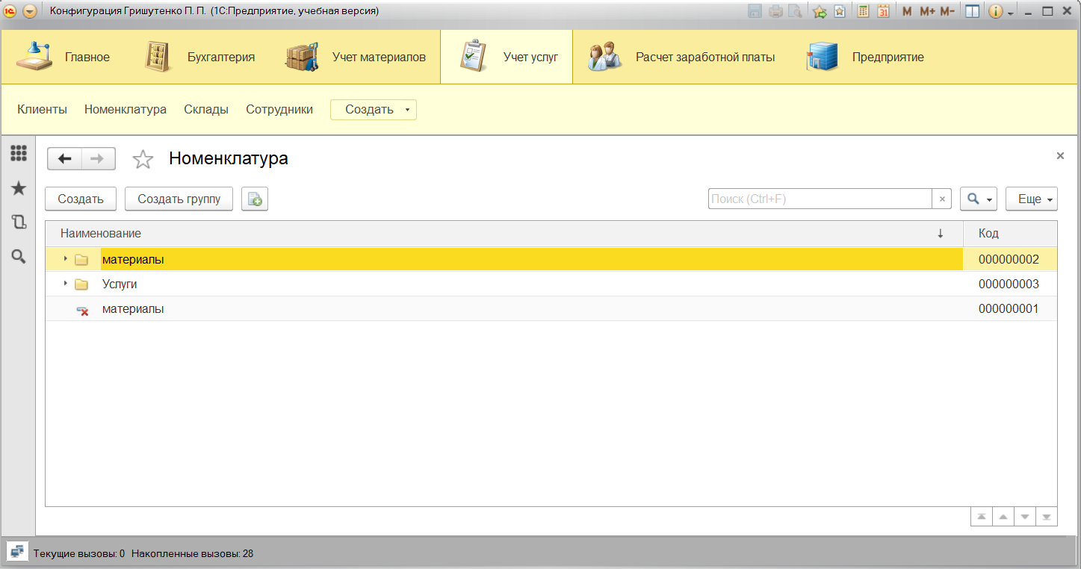

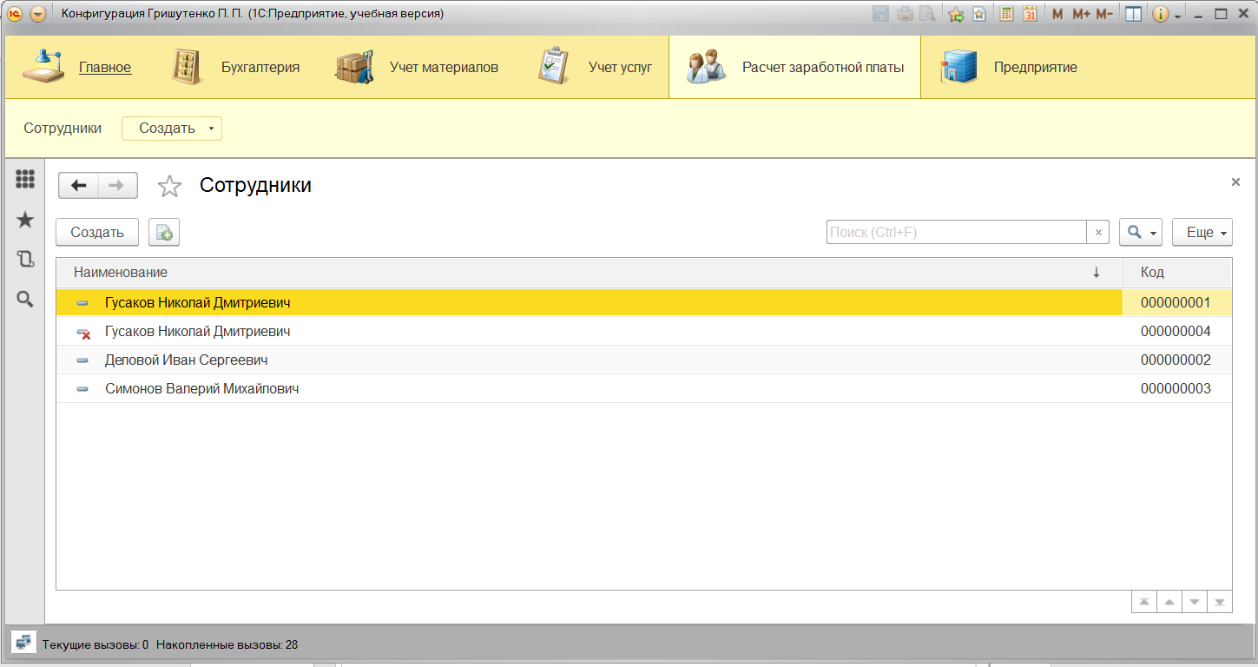

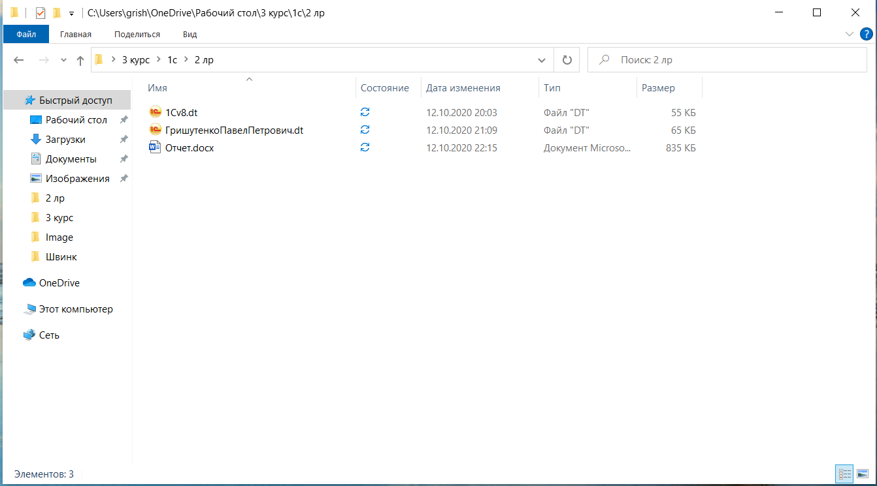

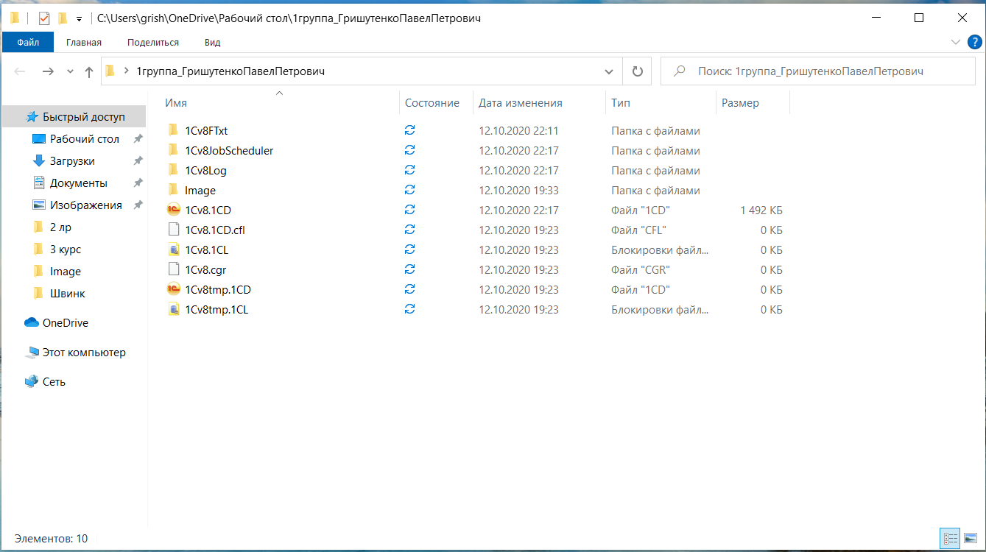

Ответы на вопросы

3. Что такое конфигурация на платформе 1С предприятие 1С 8.3?

Ответ: это модуль, разработанный для решения прикладных задач: учета, бухгалтерии и т. д.

9. Какое расширение имеет файловая информационная база на платформе 1С-предприятие 8.3?

Ответ: файловая информационная база на платформе 1С-предприятие 8.3 имеет расширение dt.

17.Как можно изменить порядок вывода Подсистем в режиме исполнения?

Ответ: чтобы изменить порядок вывода подсистем нужно перейти в меню окна Вид -> Настройка панели разделов, затем с помощью стрелок в правой части окна передвинуть элементы в соответствии с тем порядком, который вы хотите установить.

22.Может ли иметь один справочник несколько табличных частей? Если да, то приведите смысловой пример, если нет, то приведите аргументированное обоснование.

Ответ: справочник может иметь несколько табличных частей. Например, можно составить базу резюме, где в одной таблице указать трудовую деятельность, а в другой – не трудовую.